**סול תרפי דיגיתל במוזיאון - לילה לבן**

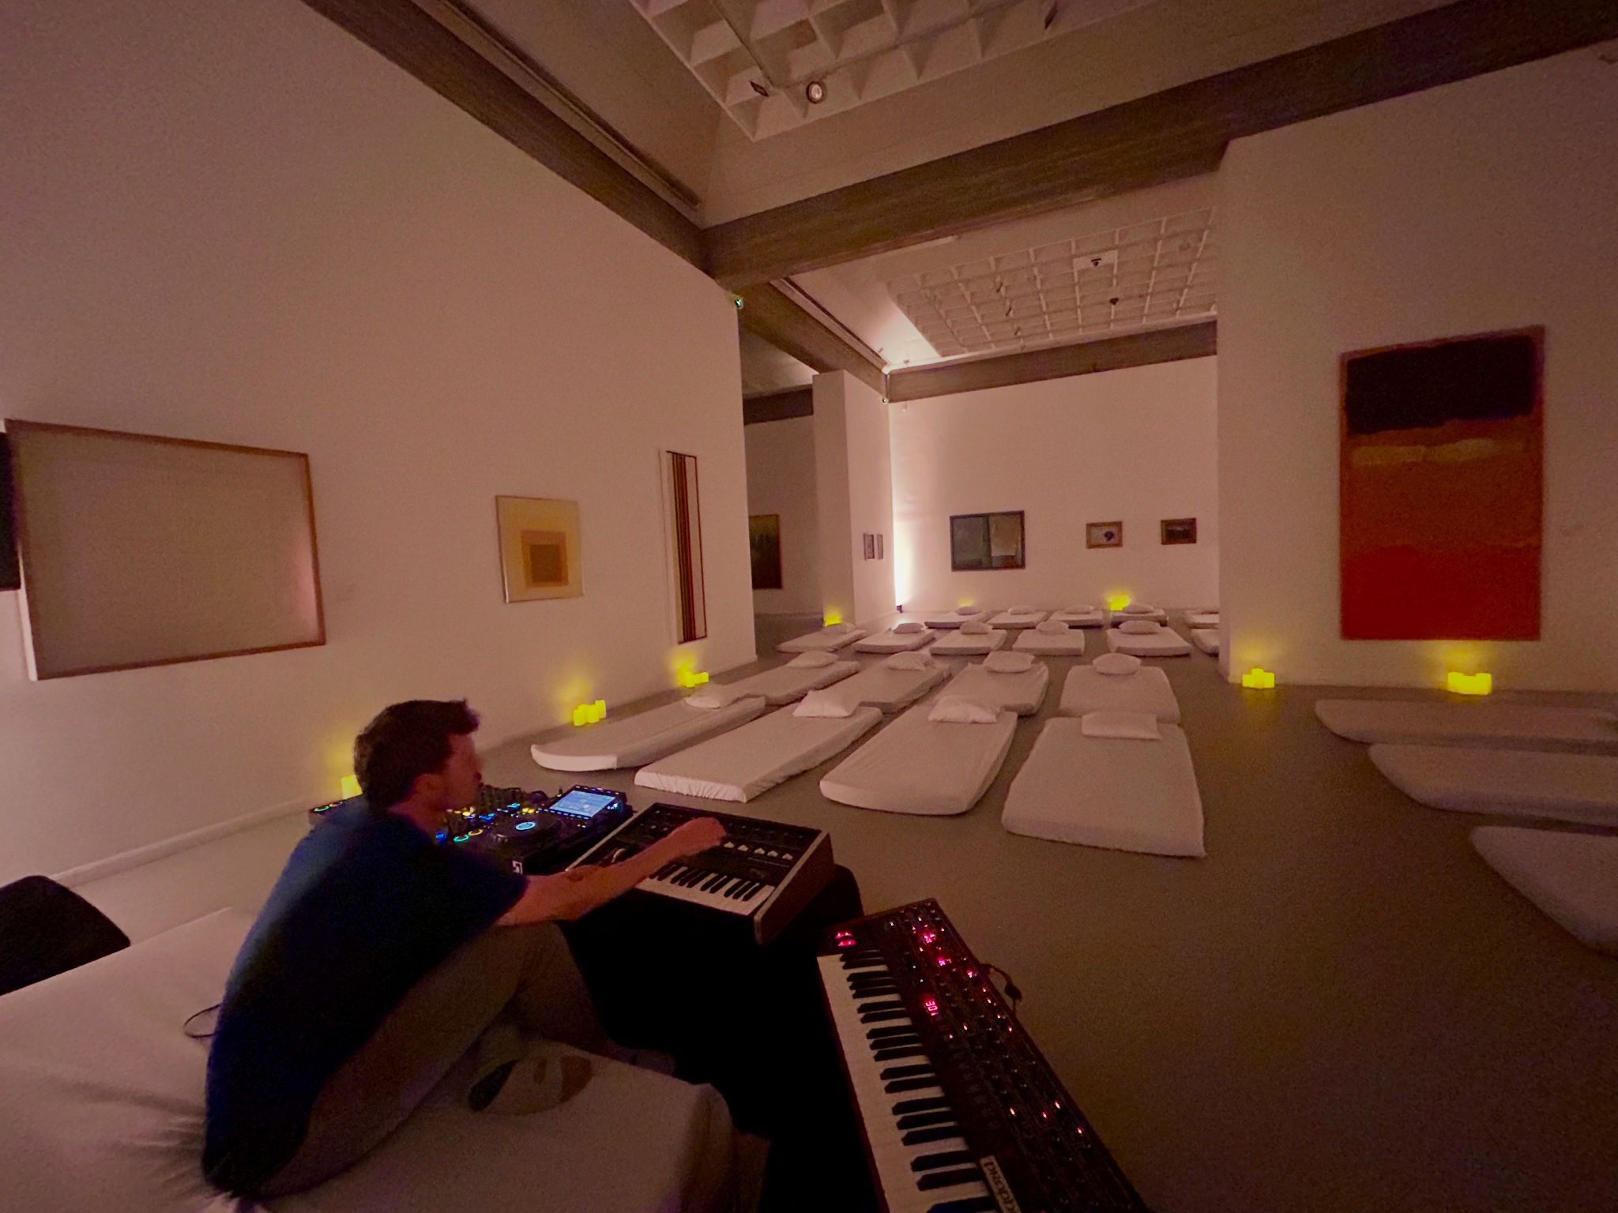  
  
ללילה אחד, המוזיאון מתעורר כמרחב מדיטטיבי חי ונושם. מתוך השקט המאפיין את ימי החול, אנו מבקשים להשתלב בו באופן אורגני, לטוות חוויה רב-חושית המעמיקה את הדיאלוג עם היצירות המוצגות. באמצעות מדיטציות סאונד, מופעים אקוסטיים ייחודיים, הרצאות והקרנות, נעניק פרשנות חדשה לאמנות שבחלל – נדבך נוסף של חוויה, הקשבה והתבוננות.

הפעילויות השונות יתפרשו באופן מודולרי ברחבי המוזיאון, מתוך שאיפה להעניק למבקרים חוויה דינמית של מסע בין חללים ותחנות, תוך יצירת זרימה טבעית ומאוזנת. מתכונת זו תאפשר התבוננות מעמיקה ומרחב אישי לכל משתתף, לצד ניהול קהל מיטבי וללא עומסים מיותרים.  
  
**שמות אופציונים - צריך להחליט יחד בהקדם.**  
**1. כותרת: מהי תודעה / תודעה ערה.**   
תת כותרת: חוויה לילית רב חושית במוזיאון תל אביב.

**2. כותרת: התעוררות.**תת כותרת **:** לילה לבן של סאונד, מדיטציה ותודעה מתרחבת במוזיאון.

**3. כותרת: צלול.**תת כותרת: מדיטציה, סאונד ונוכחות במוזיאון.

**4. כותרת: זן במוזיאון.**תת כותרת: לילה לבן של מדיטציה, הקשבה עמוקה וסאונד.

**מבנה כללי:**

מבואת ריקליס - הופעות אקוסטיות ומוזקאים מתחלפים איזור הרפיה + אלמנט תאורת ירח (אופציונלי).

3 חדרי מדיטציה.

1 חדר סרט + הרצאות.

2 אולם מופעים בישיבה.

2-4 סדנאות.  
1 גלרייה - הקרנת מדיטציית וידאו ותדרים.

2-4 עבודות הקרנה במוזיאון.

1-3 מופעי פריצה - מחול בשיתוף סוזן דלל.

1-3 הרצאות מובחרות בנושאי מדיטציה סאונד ומוח.

1 סדנת ציורי זן.

**רכישת כרטיסים:** חדרי מדיטציה, מופע מחול, מופע קאמרית, סדנאות + סיור, הרצאה, סרט.  
**שוטטות:** גלריית מדיטציית וידאו ותדרים, חלל מוזקלי ריקליס הופעות + תיקלוטים + מיצג אמנות גדול, מופעי מחול בגלרייה הישראלית, מצייגי אור והקרנה ברחבי המוזיאון, חצר עם אוכל מוזיקה והקרנות, גלריות שונות במוזיאון, סדנאות בשילוב סיור.

**חלוקה לחללים**

**מבואת ריקליס** - הופעות אקוסטיות איזור הרפיה בשילוב אלמנט תאורה והקרנות.

**מיזנה** - חלל מדיציה 1.  
**חדר דיוקנאות אולד מאסטרס** - חלל מדיציה 2.

**גלריית אלשטיין הרב תכליתית** - חלל מדיצה 3.

**האוסף הישראלי** - חלל פתוח לשטטות + מופעי פריצה מחול.

**אולם אסיא/אודיטוריום רקנאטי** - **דייוויד לינץ' - צלילים מעולמות אחרים**: קונצרט חוויתי עם מיטב פסקוליו בעיבוד תזמורתי.

**אולם אסיא/אודיטוריום רקנאטי** - מופע מחול מותאם לאירוע.   
**קאופמן - הרצאות + הקרנת סרט דוקו** - זה נמצא בתוכך | Source – It's Within You - ד"ר ג'ו דיספנזה. **סדנת ריקוד שבטי - בן אילון מופע תופים חיי -** כנראה בריקליס.  
**גלריית גראף** - מדיטצית תדרים סאונד-יזאולית.

**חדרי סדנאות -** סדנאות מטעם מוזיאון תל אביב (אורגמי + סיכות) + סדנת ציורי זן.

**גן הפסלים -** מוזיקת רקע פופים והקרנות מיוחדות על העצים.

**ברחבי המוזיאון -** הקרנות אור רפפטיבים בחללים סטטים ברחבי המוזיאון.

**מוזיקה - רשימת אמנים**

**רד אקסס** - צמד יוצרים אלקטרונים ישראלים מהאמנים הישאלים המובילים בעולם - מופיעים בקביעות בפסטבלים החשובים בעולם.

**עטר מיינר** - אמן היפהופ מוביל פועל בז'אנרים מגוונים ומשלב ביצירתו אלמנטים של מוזיקה אלקטרונית, אמביינט וסאונד ניסיוני.  
**אסטרל פרוג'קשן** - מאמני הטראנס הגדולים בעולם.  
**ריג'ויסר + קפיטן (לייב)** - אמני אלקטרוניקה מובילים בסצנה הבינלאומית.

**נועה ארגוב -** שדרנית רדיו ותקליטנית מובילה סבהּ הוא המלחין הנודע סשה ארגוב.

**אנה הלטה -** ממיסדות סצנת הטכנו הישראלית, מנגנת בקביעות במועדונים הטובים בעולם.

**אסף אמדורסקי -** זמר, מוזיקאי, פזמונאי ומפיק מוזיקלי הנחשב לאחת הדמויות המשפיעות והבולטות במוזיקה הישראלית.  
**איתי בירי -** מפיק מוזיקה אלקטרונית ישראלי המתגורר בלונדון עם תקליטים בכמה מהלייבלים החשובים בתחום.

**עמרי סמדר -** מהמוזקאים האלקטרונים המובילים בישראל, מופיע בקביעות במופעי סולו בפסטיבל הפסנתר, שוני, מצדה ופסטבלים מובחרים.

**רן סלוין לייב -** אמן מולטימדיה, מוזיקאי ויוצר קולנוע ישראלי, העוסק בשילוב בין ויזואליה, סאונד וטכנולוגיה. עבודותיו נעות בין קולנוע ניסיוני, מוזיקה אלקטרונית ואמנות דיגיטלית.

**דני וק** - תקלטנית וסלקטורית מובילה.  
**טריו דני קוטנר -** טריו נגנים - נבל, גיטרה סניטסיזר ושירה מוזיקה מדיטטבית חיה.  
**חקימנו (לייב סט)** - מוזקאי אלקטרוני עם קטלוג מוזקלי מרשים בכמה מהלייבלים החשובים בעולם במקביל מורה למדטצייה.

**סדנת ריקוד שבטי - בן אילון מופע תופים חיי -** [בן אילון](https://www.benaylon.com/) הוא מוזיקאי, מפיק ונגן כלי הקשה וכלי מיתר מערב אפריקאים, המתמחה במקצבים מסורתיים מסנגל. הוא החל את דרכו כמתופף ג'אז, ולאחר שנחשף למוזיקה מערב אפריקאית, נסע לגמביה וסנגל כדי לחקור את המקצבים המסורתיים של השבטים המקומיים. אילון מופיע עם מערכת תופים ייחודית שהרכיב ממגוון תופים אפריקאים מסורתיים, ופיתח סגנון נגינה חדשני המאפשר לו לנגן על כ-10 תופים וכלי הקשה שונים בו זמנית.

**מרצים**

**ד״ר עודד ארבל**  - פסיכיאטר מומחה, מנהל היחידה לטיפול יום במרכז לבריאות הנפש באר שבע ומורה דהרמה. על מיינדפולנס ומכשיר מטפלים בתורת הנפש הבודהיסטית וגישות מבוססות מיינדפולנס.  
  
**דֿ״ר קרן הרבל -** דוקטורט בלימודי בודהיזם ומלמדת בחוג ללימודי מזרח אסיה באוניברסיטת תל אביב. תחומי המחקר שלה כוללים בודהיזם מוקדם, מדיטציה בודהיסטית, מסורות התבוננות הודיות ובודהיזם בדרום אסיה.  
  
**ד״ר סטיבן פולדר -** מבכירי המורים למדיטציה בישראל, המייסד והמורה הבכיר של 'עמותת תובנה', הארגון הגדול בארץ המלמד תרגול מדיטטיבי בודהיסטי. פולדר עסק מאז 1975 בתחום הרפואה הצמחית, כסופר, יועץ וחוקר, ומפרסם ספרים רבים ועבודות מחקר.

**פאנל מהי תודעה? (בודהיסט,קבליסט,מדען מוח, חוקר ai + מנחה).**

סדנת היטסו זן - פוקוס ונוכחות בעזרת ציור זן מסורתי

